ZBIRKA Z(O)RENJA+ (Založba MIŠ) V KNJIŽNICI OŠ MARIJE VERE
Maite Carranza: Zastrupjene besede
Bàrbara je najstnica, katere otroštvo je skalilo nasilje in katere mladost je nočna mora – a kljub temu ne razume povsem zlorabe, ki jo je utrpela. Begajo jo čustva sovraštva in ljubezni, ki jih čuti do zlorabitelja, zaveda se, da je prav on tenka nit, ki jo še povezuje z zunanjim okoljem in jo še ohranja živo. Domači so jo v štirih letih od njenega izginotja, izginila je v starosti petnajstih let, že proglasili za mrtvo, saj kljub obsežni policijski akciji za njo ni najti sledi. Čez štiri leta, ko bi jih Bárbara imela devetnajst, mora inšpektor Lozano v pokoj. Vest mu ne da, da bi zadnji dan svojega službovanja ne obiskal Bárbarinih staršev. In takrat se začne klobčič odvijati.
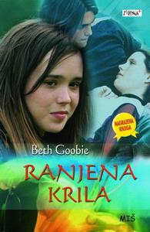 | Beth Goobie: Ranjena krila  Petnajstletna Adrien je inteligentna, trmasta, s smislom za humor, a polna dvoma in po najstniško zmedena ter odprta za vse, kar se lahko zgodi na tem in onem svetu. Dve leti pred zapisanim dogajanjem v knjigi je preživela možgansko anevrizmo. Nadvse se boji, da bi se ji to ponovilo, in ker jo vseskozi obremenjuje misel na smrt, jo teta Erin povabi na tabor k jezeru, kjer naj bi Adrien skrbela za majhno trgovino. Tam spozna Paula, najstnika, ki vsako noč sanja svojo smrt, pri kateri je v sanjah prisotna tudi Adrien.
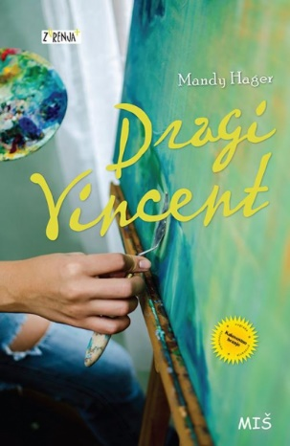 | Mandy Hager: Dragi Vincent  Tara je povprečna najstnica z izjemnim slikarskim talentom, ki pa ji življenje ni naklonjeno. Revščina, v kateri živi, ni le materialna, najbolj jo teži revščina materinega duha. Tarina starejša sestra je umrla na obisku na Irskem. Tara šele pet let za tem izve, da je storila samomor, a ji je mati to zamolčala. V času, ko se pripravlja na sprejemni izpit na likovni akademiji, se tako Tara spopada tudi s čustvenim pretresom, ki ga doživi ob tem spoznanju. Pri prebolevanju ji pomagajo tako pisma Vincenta van Gogha bratu Theu kot pogovori s starim profesorjem Maxom Stockhamerjem in pa prijateljstvo z njegovim vnukom Johannesom, ki preraste v ljubezen.
Mandy Hager: Pesem za kitovo pot domov
Will je odraščal v mestu, a si po brutalnem napadu in sramotnem viralnem posnetku liže rane pri stricu v novozelandskem ribiškem mestecu. V osamljenosti se naveže na mlado osirotelo orko in se zoperstavi lokalnim oblastem, ki si varstvo narave razlagajo po svoje, saj jih žene predvsem dobiček lokalne ribogojnice. Vpletejo se lokalni Maori, policija in tudi institucije, ki naj bi delovale v korist ribištva in varstva narave.
Jenny Jägerfeld: Tu ležim in krvavim
Šestnajstletna Maja si pri uri kiparjenja po nesreči odreže vrh palca. Njenega očeta skrbi, da je to morda storila namenoma. Ko gre Maja za vikend obiskat svojo mamo, ki živi v Norrköpingu, jo tam pričaka prazna hiša. Po spletu okoliščin se znajde na zabavi v sosednji hiši, kjer se zaljubi v dvajsetletnega Jensa. Avtorica nas s posrečenim obešenjaškim humorjem, ki je ena od lastnosti glavne junakinje Maje, popelje v zanimiva dva meseca njenega življenja, v katerih se mora poleg vsakdanjih najstniških težav v prvem letniku srednje šole soočati še s prvo ljubeznijo, ločenima staršema in mamino skrivnostjo.
Igor Karlovšek: Na svidenje, Lara
Najstnico Laro najdejo umorjeno. Njenim staršem in sestri dvojčici Tini se podre svet, policija pa tudi po več mesecih ni nič bližje storilcu kot na začetku. Tina zato vzame stvari v svoje roke in začne nevaren lov na morilca. Ob kopici čustvenih pretresov je pred junakinjo tudi vrsta odločitev, za katere lahko le upa, da so prave ...
Igor Karlovšek: Teci!
Preizkušnja, ki jo je življenje namenilo petnajstletni dijakinji Barbari iz Celja, pusti posledice za vse življenje. Drobižek z jeklenimi mišicami, rojena tekačica, najde moč v teku, kjer že trka na vrata reprezentance. A tudi mogočni nasprotnik, lokalni veljak, ne drži križem rok. Poskrbi, da njeni zgodbi o zlorabi ne verjameta ne policija ne tožilstvo, na sodišču pa Barbara brez pomoči odvetnikov nima veliko možnosti. Bo kljub vsemu zmagala resnica?
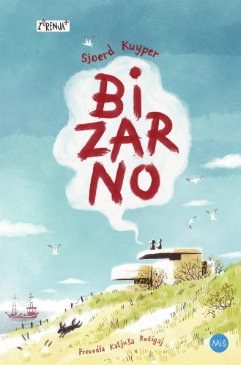 | Sjoerd Kuyper: Bizarno  Sallie Mo ni spregovorila, odkar ji je umrl dedek, zato jo je mati poslala k psihiatru. Ves čas ostaja v svojih knjigah in "živi na otoku v svoji glavi", kot pravi. Doktor Bloem ji začasno ustavi branje, zako namesto, da bi knjige brala, začne knjigo pisati. Na otoku, kjer z mamo preživlja počitnice, spoznava samo sebe. Čas ji zapolnjuje pisanje dnevnika, ki naj bi postala najboljša knjiga na svetu. Sallie Mo v njem razkriva svoje misli, počutje in primerja svoje življenje s Hamletom, zadnjo knjigo, ki jo je prebrala. Medtem ko njena mama zanjo išče novega očeta in se druži s prijateljicama, se Sallie Mo sprehaja po kampu in sledi svoji simpatiji Dylanu. Nekega dne v sipinah odkrije bunker, v katerem se skrivajo trije otroci, ki so pobegli od doma. In potem vse postane zares bizarno: kdo so ti otroci in zakaj se skrivajo v bunkerju? Od tega trenutka naprej svet nenadoma postane veliko kompleksnejši in mladi protagonisti se soočijo s številnimi pomembnimi družbeno-političnimi temami.
Marie-Maude Murail: Oh, boy!
Gre za tri sirote, za katere se prepirajo za skrbništvo. Oče je izginil, mati pa storila samomor. Najstarejši je 14-letni Simeón, ki si zada nalogo obdržati skupaj preostalo družino. 8-letna Morgane je zadržana deklica, medtem ko je Venise petletna ljubka očarljivka. Premladi so, da bi živeli sami, zato jim socialna služba želi najti skrbnika. Ker je imel oče že prej drugo družino, sta kandidata 26-letni homoseksualni polbrat Barthélemy in 37-letna zdravnica Josiane, ki se navduši nad ljubko Venise, Simeón in Morgane pa je ne zanimata. Barthélemy s svojim neodgovornim življenjem ni najbolj primeren skrbnik, saj sta mu na prvem mestu zabava in lastni užitek. A ga življenje, predvsem pa trije otroci spremenijo.
Marie-Maude Murail: Simpl
Življenje 22-letnega Simpla in njegovega 17-letnega brata Klebra je vse prej kot simpl. Kleber si želi najti svoj košček sveta pod soncem, Simplova edina skrb pa je gospod Zajko. Ko si Kleber si želi študija in ko najde oglas, da štirje študentje iščejo dva cimra, se s Simplom odpravita na ogled. Kljub Simplovemu ''nenavadnemu'' obnašanju in nerodnim zapletom sklenejo dogovor. A gimnazijcu, kar preveč odraslemu za svoja leta, in njegovemu bratu, ki je na ravni triletnika, se življenje popolnoma spremeni, ko se vselita v stanovanje živahnih, zaljubljenih in zabave željnih študentov.
Kate McCaffrey: Uničimo jo
Najstnica Avalon se je z avstralskega podeželja preselila v mesto. Na prejšnji šoli je bila ena najbolj priljubljenih deklet, kapetanka športne ekipe, odlična učenka. V novi šoli se že od prvega dne trudi vključiti se v novo družbo, a vsak poizkus se spremeni v katastrofo. Še slabše: postane žrtev spletnega nadlegovanja svojih sošolcev. Ob njej je le nekaj manj priljubljenih učencev, a kaj, ko se nadlegovalci spravijo tudi na njenega najboljšega novega prijatelja Marshalla.
Jandy Nelson: Nebo je povsod
Sedemnajstletna Lennie je knjižni molj in odlična glasbenica. Svoja najstniška leta preživlja v varni senci svoje dve leti starejše sestre Bailey. Ko ta nenadoma umre, se mora Lennie nenadoma znajti sama. Čeprav do tistega trenutka še ni imela resnega fanta, se nenadoma zanjo zanimata kar dva. Toby, ki je bil Baileyin fant, v njej išče tolažbo. Joe pa je nov v njenem okolju, in Lennie se zdi skorajda nemogoče, da mu je všeč.
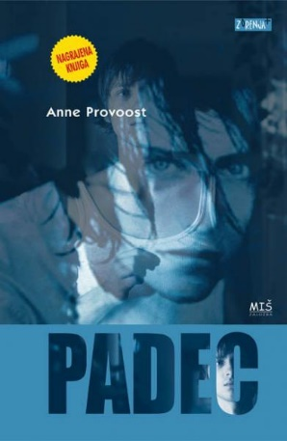 | Anne Provoost: Padec  Lucas preživlja z mamo vroče poletje v hiši pokojnega dedka, kjer se začne zavedati mnogih stvari, ki jih do tedaj ni srečal niti poznal. Iskati začne odgovor na vprašanje, zakaj dedka v njegovem mestu niso marali. Vznemirja ga tudi dejstvo, da je v tem okolišu vse več kriminala. Z njim poiščeta stik Alex in Benoît, ki ga začneta napeljevati k rasni nestrpnosti. Hkrati pa si Lucas želi dneve prebiti s prijateljico iz otroštva, Caitlin, skrivnostno žalostno plesalko, ki mu začne razkrivati tančice družinske skrivnosti. Zgodba se razplete nadvse kruto. Ko želi Lucas rešiti Caitlin življenje, stori nepopravljivo napako.
Cvetka Sokolov: V napačni zgodbi
Roman Cvetke Sokolov V napačni zgodbi se ukvarja s tematiko prepovedane ljubezni – glavna junakinja romana se zaljubi v svojega poročenega učitelja. Erotično obarvana ljubezenska pripoved se spogleduje tudi s tegobami odraščanja in z odkrivanjem sveta spolnosti. Avtorica se je lotila podrobne raziskave področja in je do tematike pristopila premišljeno in s strokovnim gradivom. Besedilo kljub temu ne deluje suhoparno, dodatno razgibanost pa mu daje obilica citatov poezije in glasbenega gradiva.
Cvetka Sokolov: Vsak s svojega planeta
Gimnazijec Simon, ki odrašča v ljubeči družini, ob začetku drugega letnika dobi novo sošolko Katjo, ki mu takoj postane všeč. Zaljubi se, tudi Katji je Simon všeč. Največ se družita ob glasbi, ko on na klavirju spremlja pevski zbor, v katerem ona poje, ona pa tudi kot violinistka večkrat zaigra z njim, zato skupaj vadita. Čeprav sta si močno všeč, je Katja zelo zadržana, kar ne prepusti se Simonovim nežnostim. Simon najprej sklepa, da ima morda fanta, nato pa mu ona razkrije, da je verna in da je zanjo kot šestnajstletnico ljubezenska zveza prezgodnja.
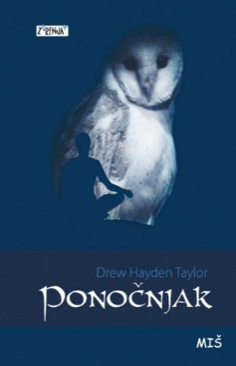 | Drew Hayden Taylor: Ponočnjak  Tiffany Hunter je 16-letnica, potomka Anišinabov, in živi v rezervatu Otter Lake z očetom in babico. Po očrtovi ločitvi je pomanjkanje denarja vzrok, da sprejmejo pod streho nenavadnega človeka iz Evrope. Čudno je, da želi gospod Pierre L’Errant spati v kleti in da podnevi spi, ponoči pa se potika po bližnjih gozdovih. A nihče ne prepozna njegove skrivnosti. Tiffany kot vsaka najstnica nima oči za tujca v njihovi hiši; preveč energije ji vzameta ljubezenska zveza z belcem Tonyjem in nenehno prepiranje z očetom zaradi šolskega uspeha. Zato Pierra L'Erranta ne spregleda, čeprav ji pove svojo življenjsko zgodbo. Svojo vampirsko zgodbo.
Anna Woltz in Vicky Janssen: Dekle z Marsa
Evert že od svojega tretjega leta ve, da bi bil rad deklica. Ne mara svojega fantovskega telesa, hrepeni po oblekah in dolgih plapolajočih laseh. Toda njegovi starši so jezni že, če se igra z barbikami. Med odraščanjem se ničkolikokrat najde v zadregi, ko bi se rad obnašal kot deklica, pa se ne sme, saj ve, da mu starši tega ne dovolijo in da se bodo vrstniki norčevali iz njega. V zgodnjih najstniških letih si kupi lasuljo in se začne preoblačiti v dekle. S tem sproži še več posmehovanja. Zato se odloči storiti vse, da bi postal ženska. Toda pot do spremembe spola je dolga in boleča. A vsaj starši spoznajo, da mu delajo krivico in mu stopijo ob stran.
Igor Karlovšek: Peta osebna
Domen zaradi maminih finančnih težav konča tako rekoč na koncu sveta – v Selcih. Tam ga čakajo nov dom, nova šola in novo košarkarsko igrišče. Domen je namreč obetaven športnik, ki živi samo za košarko. Toda nekega dne se njegov svet postavi na glavo, nepričakovani dogodki pa usodno zarežejo v njegovo prihodnost.
Gre za dogajalno in čustveno napet roman prepreden s skrivnostmi, ki bralca ne spusti do zadnje strani.

